第二十六章《二次函数》检测试题

一、选择题（每题3分，共30分）
1，二次函数y＝(x－1)²+2的最小值是（ ）
A.－2 B.2 C.－1 D.1
2，已知抛物线的解析式为y＝(x－2)²＋1，则抛物线的顶点坐标是（ ）
A.(－2,1) B.(2，1) C.(2，－1) D.(1，2)
3，（2008年芜湖市）函数在同一直角坐标系内的图象大致是 （ ）
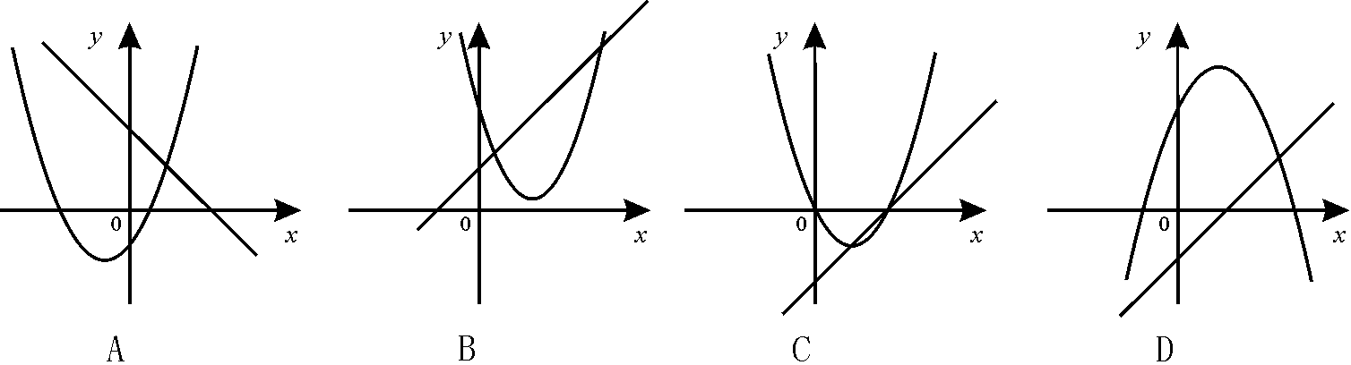
4，在一定条件下，若物体运动的路程s（米）与时间t（秒）的关系式为s＝5t²+2t，则当t＝4时，该物体所经过的路程为（ ）
A.28米 B.48米 C.68米 D.88米
5，已知二次函数y＝ax²+bx+c(a≠0)的图象如图2所示，给出以下结论：① a+b+c＜0；② a－b+c＜0；③ b+2a＜0；④ abc＞0 .其中所有正确结论的序号是（ ）
A. ③④ B. ②③ C. ①④ D. ①②③
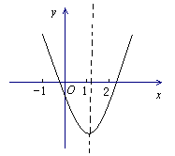
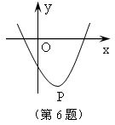
图3
图2
图1

6，二次函数y＝ax²+bx+c的图象如图3所示，若M＝4a+2b+c，N＝a－b+c，P＝4a+2b，则（ ）
图
图
A.M＞0，N＞0，P＞0 B. M＞0，N＜0，P＞0
C. M＜0，N＞0，P＞0 D. M＜0，N＞0，P＜0
7，如果反比例函数y＝的图象如图4所示，那么二次函数y＝kx²－k²x－1的图象大致为（ ）
y
x
O
图4
y
x
O
A．
y
x
O
B．
y
x
O
C．
y
x
O
D．
图5

8，用列表法画二次函数y＝x²+bx+c的图象时先列一个表，当表中对自变量x的值以相等间隔的值增加时，函数y所对应的函数值依次为：20，56，110，182，274，380，506，650.其中有一个值不正确，这个不正确的值是( )
A. 506 B.380 C.274 D.18
9，二次函数y＝x²的图象向上平移2个单位，得到新的图象的二次函数表达式是（ ）
A. y＝x²－2 B. y＝(x－2)² C. y＝x²+2 D. y＝(x+2)²
10，如图6，小敏在今年的校运动会跳远比赛中跳出了满意一跳，函数h＝3.5t－4.9t²（t的单位：s，h的单位：m）可以描述他跳跃时重心高度的变化，则他起跳后到重心最高时所用的时间是（ ）
A.0.71s B.0.70s C.0.63s D.0.36s
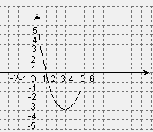
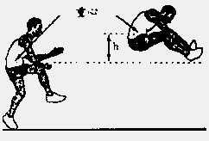
图8
图6
图7

二、填空题（每题3分，共24分）
11，形如y＝＿＿＿ (其中a＿＿＿，b、c是_______ )的函数，叫做二次函数.
12，抛物线y＝(x–1)²–7的对称轴是直线 .
13，如果将二次函数y＝2x²的图象沿y轴向上平移1个单位，那么所得图象的函数解析式是 .
14，平移抛物线y＝x²+2x－8，使它经过原点，写出平移后抛物线的一个解析式______ .
15，若二次函数y＝x²－4x＋c的图象与x轴没有交点，其中c为整数，则c＝____(只要求写出一个).
16，现有A、B两枚均匀的小立方体（立方体的每个面上分别标有数字1，2，3，4，5，6）.用小莉掷A立方体朝上的数字为x、小明掷B立方体朝上的数字为y来确定点P（x，y）， 那么它们各掷一次所确定的点P落在已知抛物线y＝－x²+4x上的概率为＿＿＿.
17，二次函数y＝ax²+bx+c的图像如图7所示，则点A(a，b)在第＿＿＿象限.
18，已知抛物线y＝x²－6x+5的部分图象如图8，则抛物线的对称轴为直线x＝ ，满足y＜0的x的取值范围是 .
三、解答题（共66分）
19，已知抛物线y＝ax²经过点(1，3)，求当y＝4时，x的值.
20，已知一抛物线与x轴的交点是$A(−2,0)$、B（1，0），且经过点C（2，8）。
（1）求该抛物线的解析式；（2）求该抛物线的顶点坐标.
21，已知二次函数y＝－x²+4x.
（1）用配方法把该函数化为y＝a(x－h)² + k(其中a、h、k都是常数且a≠0)的形式，并指出函数图象的对称轴和顶点坐标；
（2）函数图象与x轴的交点坐标.
22，某农户计划利用现有的一面墙再修四面墙，建造如图9所示的长方体游泳池，培育不同品种的鱼苗，他已备足可以修高为1.5m，长18m的墙的材料准备施工，设图中与现有一面墙垂直的三面墙的长度都为xm，即AD＝EF＝BC＝xm.（不考虑墙的厚度）
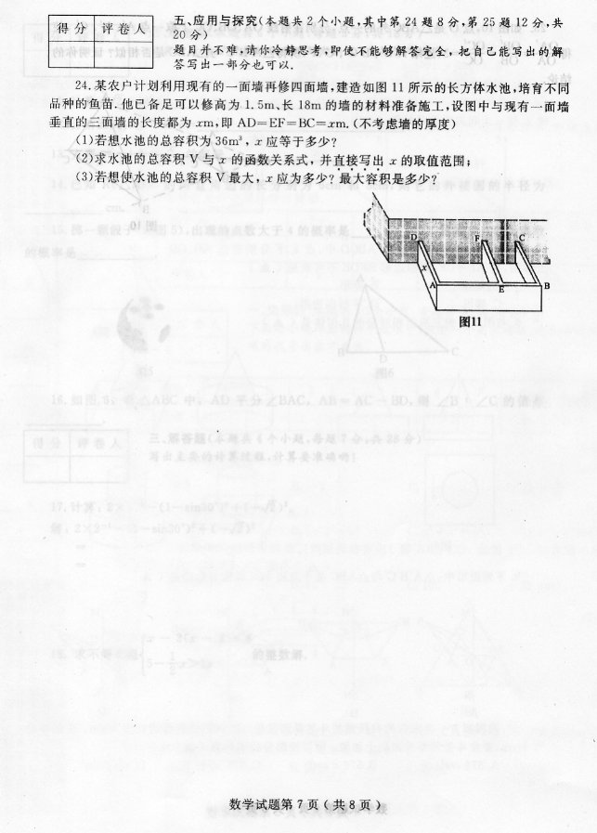
图9

（1）若想水池的总容积为36m³，x应等于多少？
（2）求水池的容积V与x的函数关系式，并直接写出x的取值范围；
（3）若想使水池的总容积V最大，x应为多少？最大容积是多少？
23，（2008凉山州）我州有一种可食用的野生菌，上市时，外商李经理按市场价格30元/千克收购了这种野生菌1000千克存放入冷库中，据预测，该野生菌的市场价格将以每天每千克上涨1元；但冷冻存放这批野生菌时每天需要支出各种费用合计310元，而且这类野生菌在冷库中最多保存160元，同时，平均每天有3千克的野生菌损坏不能出售．
（1）设天后每千克该野生菌的市场价格为元，试写出与之间的函数关系式．
（2）若存放天后，将这批野生菌一次性出售，设这批野生菌的销售总额为元，试写出与之间的函数关系式．
（3）李经理将这批野生茵存放多少天后出售可获得最大利润元？
（利润＝销售总额－收购成本－各种费用）
24，如图10，有一座抛物线形拱桥，在正常水位时水面AB的宽为20m，如果水位上升3m时，水面CD的宽是10m.
（1）建立如图所示的直角坐标系，求此抛物线的解析式；
（2）现有一辆载有救援物资的货车从甲地出发需经过此桥开往乙地，已知甲地距此桥280km（桥长忽略不计）.货车正以每小时40km的速度开往乙地，当行驶1小时时，忽然接到紧急通知：前方连降暴雨，造成水位以每小时0.25m的速度持续上涨（货车接到通知时水位在CD处，当水位达到桥拱最高点O时，禁止车辆通行）.试问：如果货车按原来速度行驶，能否安全通过此桥？若能，请说明理由.若不能，要使货车安全通过此桥，速度应超过每小时多少千米？
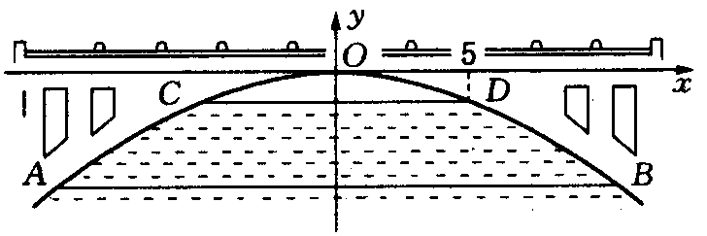
图10
25，已知：m、n是方程x²－6x+5＝0的两个实数根，且m＜n，抛物线y＝－x²+bx+c的图像经过点A(m，0)、B(0，n).
（1）求这个抛物线的解析式；
（2）设（1）中抛物线与轴的另一交点为C，抛物线的顶点为D，试求出点C、D的坐标和△BCD的面积[注：抛物线y＝ax²+bx+c(a≠0)的顶点坐标为].
（3）P是线段OC上的一点，过点P作PH⊥x轴，与抛物线交于H点，若直线BC把△PCH分成面积之比为2∶3的两部分，请求出P点的坐标.
26，如图11－①，有两个形状完全相同的Rt△ABC和Rt△EFG叠放在一起（点A与点E重合），已知AC＝8cm，BC＝6cm，∠C＝90°，EG＝4cm，∠EGF＝90°，O是△EFG斜边上的中点.如图11－②，若整个△EFG从图①的位置出发，以1cm/s 的速度沿射线AB方向平移，在△EFG平移的同时，点P从△EFG的顶点G出发，以1cm/s 的速度在直角边GF上向点F运动，当点P到达点F时，点P停止运动，△EFG也随之停止平移.设运动时间为x（s），FG的延长线交 AC于H，四边形OAHP的面积为y（cm²)（不考虑点P与G、F重合的情况）.
（1）当x为何值时，OP∥AC ?
（2）求y与x 之间的函数关系式，并确定自变量x的取值范围.
（3）是否存在某一时刻，使四边形OAHP面积与△ABC面积的比为13∶24？若存在，求出x的值；若不存在，说明理由.（参考数据：114² ＝12996，115² ＝13225，116² ＝13456
或4.4² ＝19.36，4.5² ＝20.25，4.6² ＝21.16）
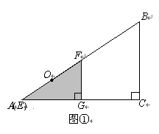
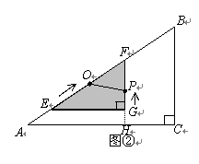
图11

参考答案：
一、1，B；2，B；3，C；4，D；5，B；6，C；7，B；8，C；9，C；10，D.
二、11，ax²+bx+c、≠0、常数；12，x＝1；13，y＝2x²+1；14，答案不唯一.如：y＝x²+2x； 15，C＞4的任何整数数；16，；17，二；18，x＝3、1＜x＜5.
三、19，；20，（1）设这个抛物线的解析式为$y={\text{ax}}^{2}+\text{bx}+c$由已知，抛物线过$A(−2,0)$，B（1，0），C（2，8）三点，得$\begin{aligned}\left\{4a−2b+c=0 | \right.\left\{a+b+c=0 | \right.\end{aligned}$解这个方程组，得$a=2,b=2,c=−4$∴ 所求抛物线的解析式为y＝2x²+2x－4.（2）y＝2x²+2x－4＝2(x²+x－2)＝2(x+)²－；∴ 该抛物线的顶点坐标为$(−\frac{1}{2},−\frac{9}{2})$.
21，（1）y＝－x²+4x＝－(x²－4x+4－4)＝－(x－2)²+4，所以对称轴为：x＝2，顶点坐标：(2，4).（2）y＝0，－x²+4x＝0，即x(x－4)＝0，所以x₁＝0，x₂＝4，所以图象与x轴的交点坐标为：(0，0)与(4，0).
22，（1）因为AD＝EF＝BC＝xm，所以AB＝18－3x.所以水池的总容积为1.5x(18－3x)＝36，即x²－6x+8＝0，解得x₁＝2，x₂＝4，所以x应为2或4.（2）由（1）可知V与x的函数关系式为V＝1.5x(18－3x)＝－4.5x²+27x，且x的取值范围是：0＜x＜6.（3）V＝－4.5x²+27x＝－(x－3)²+.所以当x＝3时，V有最大值.即若使水池有总容积最大，x应为3，最大容积为40.5m³.
23，答案：①由题意得与之间的函数关系式（，且整数）
②由题意得与之间的函数关系式
③由题意得
当时，
存放100天后出售这批野生菌可获得最大利润30000元．

24，（1）设抛物线的解析式为y＝ax²，桥拱最高点O到水面CD的跳高为h米，则D（5，h），B（10，－h－3），所以解得即抛物线的解析式为y＝－x².（2）水位由CD处涨到点O的时间为：1÷0.25＝4（小时），货车按原来速度行驶的路程为：40×1+40×4＝200＜280，所以货车按原来速度行驶不能安全通过此桥.设货车速度提高x千米/时，当4x +40×1＝280时，x＝60.即要使货车安全通过此桥，货车的速度应超过60千米/时.
四、 25，（1）解方程x²－6x+5＝0得x₁＝5，x₂＝1，由m＜n，有m＝1，n＝5，所以点A、B的坐标分别为A（1，0），B（0，5）.将A（1，0），B（0，5）的坐标分别代入y＝－x²+bx+c.得解这个方程组，得所以，抛物线的解析式为y＝－x²－4x+5.（2）由y＝－x²－4x+5，令y＝0，得－x²－4x+5＝0.解这个方程，得x₁＝－5，x₂＝1，所以C点的坐标为（－5，0）.由顶点坐标公式计算，得点D（－2，9）.过D作x轴的垂线交x轴于M.则S_{△DMC}＝×9×(5－2)＝，S_{梯形MDBO}＝×2×(9+5)＝14，S_{△BOC}＝×5×5＝，所以S_{△BCD}＝S_{梯形MDBO}+ S_{△DMC}－S_{△BOC}＝14+－＝15.（3）设P点的坐标为（a，0）因为线段BC过B、C两点，所以BC所在的直线方程为y＝x+5.那么，PH与直线BC的交点坐标为E(a，a+5)，PH与抛物线y＝－x²－4x+5的交点坐标为H(a，－a²－4a+5).由题意，得①EH＝EP，即(－a²－4a+5)－(a+5)＝(a+5). 解这个方程，得a＝－或a＝－5（舍去）；②EH＝EP，即(－a²－4a+5)－(a+5)＝(a+5). 解这个方程，得a＝－或a＝－5（舍去）；即P点的坐标为 (－，0)或 (－，0).
26，（1）因为Rt△EFG∽Rt△ABC，所以＝，即$\frac{4}{8}=\frac{\text{FG}}{6}$.所以FG＝$\frac{4×6}{8}$＝3cm.因为当P为FG的中点时，OP∥EG，EG∥AC，所以OP∥AC.所以x＝$\frac{\frac{1}{2}\text{FG}}{1}$＝$\frac{1}{2}$×3＝1.5（s）.即当x为1.5s时，OP∥AC.（2）在Rt△EFG中，由勾股定理得：EF＝5cm.因为EG∥AH，所以△EFG∽△AFH.所以＝＝.即.所以AH＝(x＋5)，FH＝$\frac{3}{5}$(x＋5).过点O作OD⊥FP，垂足为 D.因为点O为EF中点，所以OD＝$\frac{1}{2}$EG＝2cm.因为FP＝3－x，S_{四边形OAHP}＝S_{△AFH} －S_{△OFP}＝$\frac{1}{2}$·AH·FH－$\frac{1}{2}$·OD·FP＝$\frac{1}{2}$×(x＋5)×$\frac{3}{5}$(x＋5)－$\frac{1}{2}$×2×(3－x)＝$\frac{6}{\text{25}}$x²＋$\frac{\text{17}}{5}$x＋3(0＜x＜3).（3）假设存在某一时刻x，使得四边形OAHP面积与△ABC面积的比为13∶24.则S_{四边形OAHP}＝$\frac{\text{13}}{\text{24}}$×S_{△ABC}，所以$\frac{6}{\text{25}}$x²＋$\frac{\text{17}}{5}$x＋3＝$\frac{\text{13}}{\text{24}}$×$\frac{1}{2}$×6×8，即6x²＋85x－250＝0.解得x₁＝$\frac{5}{2}$，x₂＝－$\frac{\text{50}}{3}$（舍去）.因为0＜x＜3，所以当x＝$\frac{5}{2}$（s）时，四边形OAHP面积与△ABC面积的比为13∶24.

